טופס ביקורת – דו"ח ביניים

עליך למלא טופס זה על כל סעיפיו.
עליך להגיש לרכזות הפקולטה את הטופס מלא וחתום על-ידי המנחה ועל-ידך.

- פרטי הסטודנט/ים:

1 | שם מלא | ניב דביר |  | 2 | שם מלא | שקד גוטריימן
 | תעודת זהות | 300814019 |  |  | תעודת זהות | 200863231

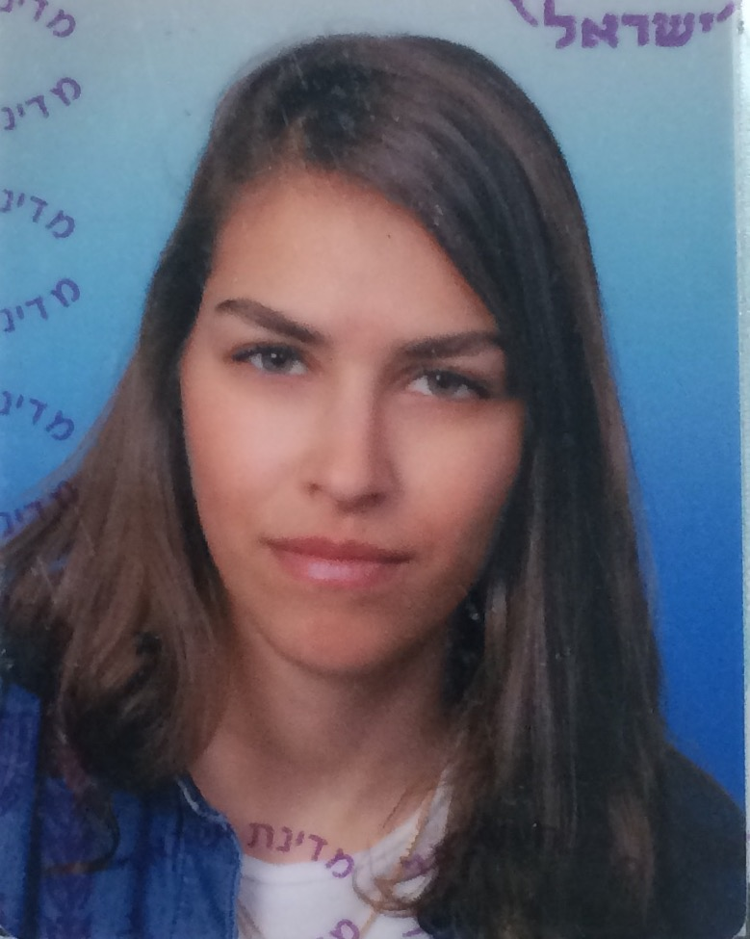
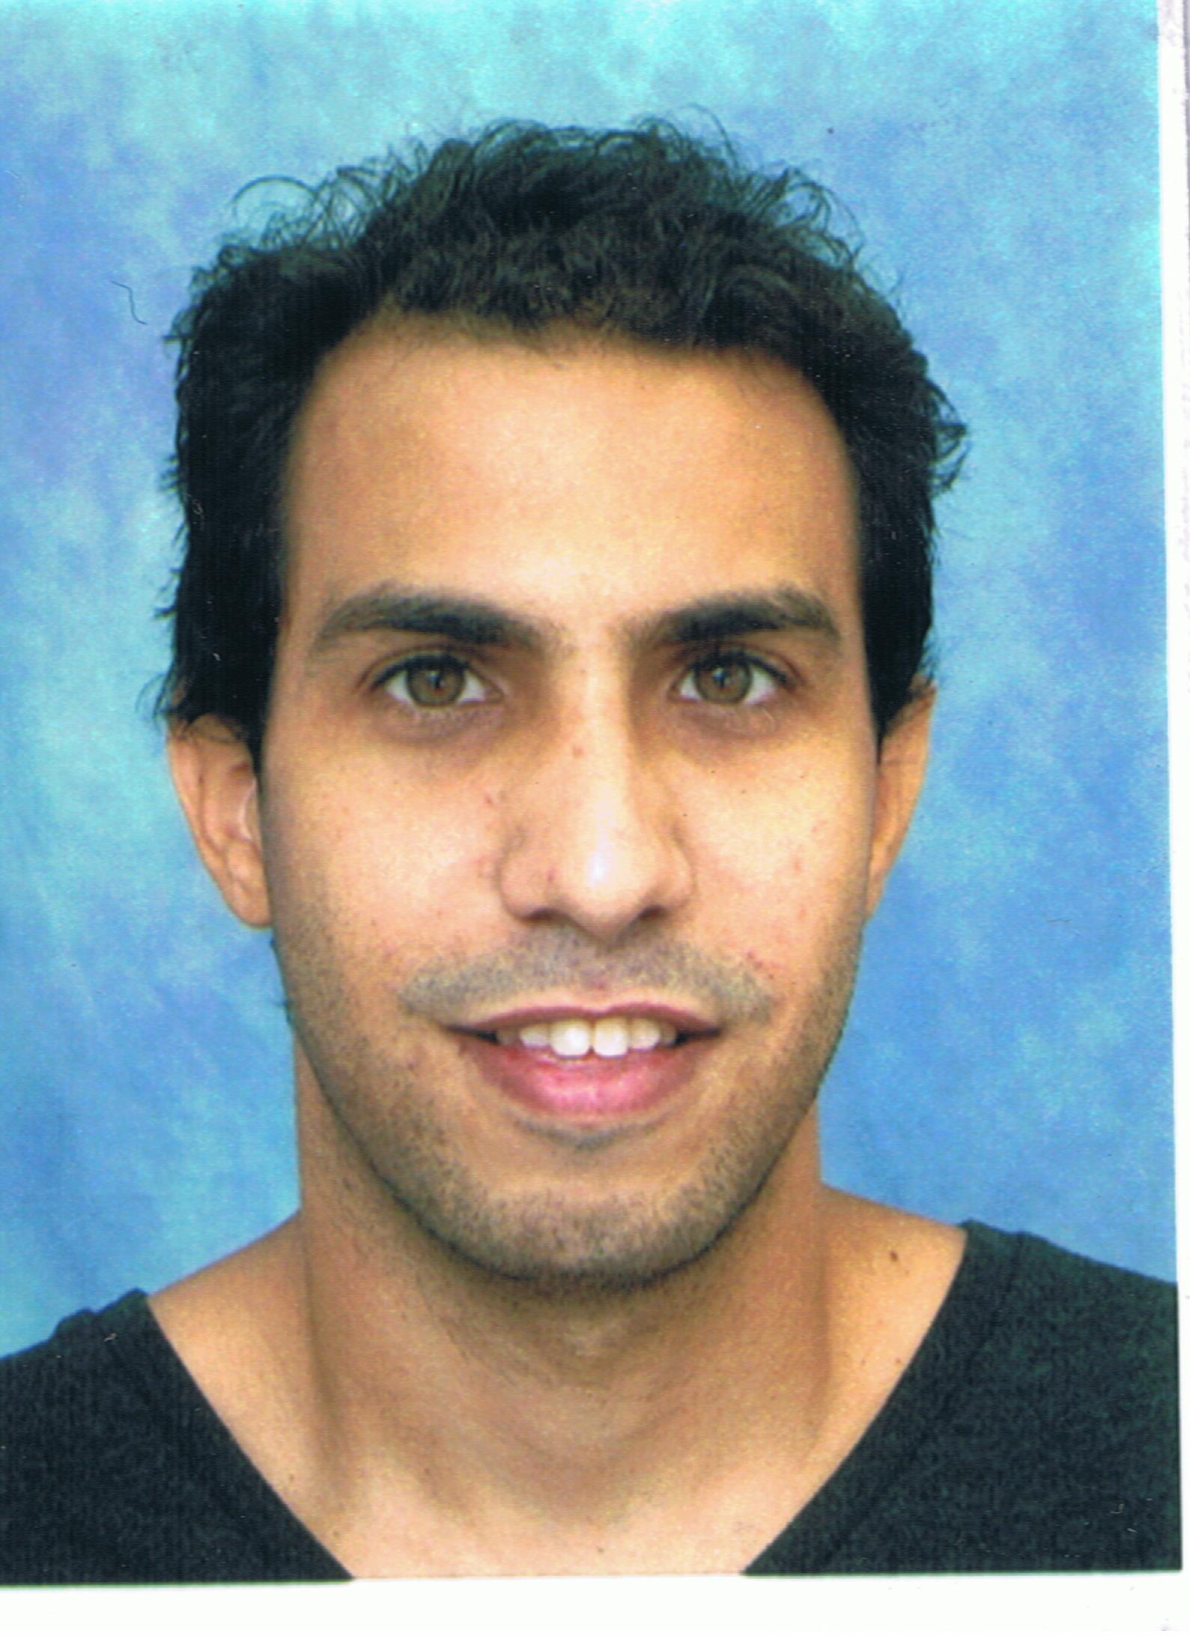סרוקה בלבד

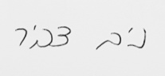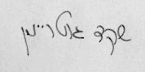
_______________ ______________

- נושא הפרויקט

נושא הפרויקט בעברית:

זיהוי מאפיינים פסיכואקוסטים מתוך מידע המיוצג חזותית.

שם המנחה: _____ פרופ' מחלב אורי ________________________
כמה פגישות קוימו עם המנחה: _______________________

מטלה 1. | התייחסות הסטודנט- נושאי הרקע התיאורתי
התייחסות לרקע התיאורטי: האם הרקע התיאורתי רלוונטי ותמציתי  - הסטונדט יפרט את הנושאים של הרקע הנדרש  - המנחה יוודא שהרקע ברמה נדרשת | - דיאגרמת מלבנים של המערכת
 | - הסבר על ה cochlear מבנה האוזן האנושית ויכולת הזיהוי שלה ורגישות האוזן לצלילים
 | - הסבר על ה cochlear מבנה האוזן האנושית ויכולת הזיהוי שלה ורגישות האוזן לצלילים
 | - טכנולוגיות הקיימות לניתוח סאונד(צלילים)והמרתם לידי מצג ויזואלי(תמונה/וידאו)
 | - רקע תיאורטי על כלי פיתחו תוכנה Matlab ו – Python ושימוש אינטנסיבי ביכולתו עיבוד
 | - רקע תיאורטי DL

מטלה2. | התייחסות הסטודנט | בדיקה ואישור של מהנדס מעבדות
התייחסות לחוברת מבחינת עריכה טכנית:

יש להתייחס לכל אחד מהסעיפים המפורטים מטה ולציין בפירוט את הסטטוס, לצורכי תיקון בדו"ח הסופי.
אי ביצוע תיקונים בדו"ח הסופי יגרור הורדת ציון של 10 נקודות מהציון על הספר, ולכן חשוב מאד לידע את הסטודנטים לחשיבות התיקונים.
האם קיים תוכן עניינים | +
רשימת קיצורים וסימנים | +
האם יש תקציר בעברית ובאנגלית | +
רשימת איורים | +
פרק התיאוריה והתוכן | +
האם הנוסחאות ממוספרות | +
האם הנוסחאות סרוקות (חל איסור על סריקת נוסחאות) | -
האם לכל ציור יש כותרת בתחתית הציור | +
האם יש התייחסות בטקסט לציור המופיע | +
האם יש כותרת לכל טבלה מעל הטבלה | +
האם יש התייחסות לביבליוגרפיה בטקסט | +
האם הביבליוגרפיה רשומה בצורה תקנית | +
האם קיים פרק סטטוס | ?
האם קיימת תכנית גנט מעודכנת | ?
האם הציורים סרוקים (מותר רק לגבי ציורים מורכבים) | -
פרק סיכונים צפויים | +

מטלה 3 . "המשך הפרויקט"
מטלה זו מהווה נדבך חשוב ועקרי בדוח הביניים- פרק "המשך הפרויקט" הסטודנטים יפרטו בפרוטרוט את המשך הפרויקט ברזולוציה של שבועות

חלק ראשון ימולא על ידי הסטודנט, בהמשך התייחסות המנחה
שבוע מס' | יבוצע (ימולא על ידי הסטודנט)
התייחסות המנחה ואישור לגבי המשך פעילות

התייחסות המנחה וחתימתו **

מטלה 4. | התייחסות מנחה
- האם מטרות הפרויקט ברורות
- האם הסטודנט מבין היטב את המטלות
- האם הסטודנט מסוגל לסיים בזמן את הפרויקט
- האם ישנן מגבלות ציוד או מגבלות כל שהן (תקציב לרכש) שיגרמו לדחיית סיום הפרויקט. במידה שיש מגבלות, נא לפנות לרכז פרויקטים לאחר שעבר את אישור המנחה
- האם יש צורך בעידכון תוכן/כותרת
- האם המטרות של הפרויקט יושגו?- במידה שלא, יש לעדכן המטלות ואבני הדרך בהתאם לאישור המנחה

** על המנחה למלא הסעיפים בכתב ידו וחתימתו האישית- ללא סעיף זה לא יוכל הסטודנט להמשיך בפרויקט

התייחסות מנחה
הערות כלליות והתרשמות מהסטודנטים: ________________________________________________________________________________________________________________________________________________________________________________________________________________________________________________________________________________________________________________________________________________________________________________________________________________________________________________________________________________________________________________________________________________________________________________________________________________________________________________________________________________________________________________

ציון:
100 | 95 | 90 | 85 | 80 | 75 | 70 | 65 | 60 | 55 | 50

נא להקיף את הציון המתאים, ציון שדורג בתחום 80-90 חייב הסבר מפורט של המנחה.

בעל תפקיד | חתימה | תאריך
מנחה

